Груднина Ольга Георгиевна,
Акмолинская область,
Астраханский район, с. Астраханка

Закрепление
Класс: 4
Тип урока: комбинированный, урок – путешествие.
Цель урока: закрепление и обобщение имеющихся знаний учащихся.
Задачи урока:
Образовательные: повторять, обобщать и систематизировать пройденный материал, контроль усвоения знаний, умений и навыков.
Развивающие: повышать познавательную активность учащихся на уроках математики; развивать логическое мышление, речь, память.
Воспитательные: воспитывать интерес к предмету, способствовать формированию коммуникативных навыков и воспитанию целеустремленности, организованности, положительного отношения к учебе.
Ход урока
- Организационный момент. Приветствие. Эмоциональный настрой.
- II. Сообщение темы и цели урока
(Учитель открывает письмо.) Выходит ученик и читает.
1 конверт
Дорогие, ребята!
Мы предлагаем вам отправиться в морское путешествие. Но море не простое, а математическое. За время путешествия вы закрепите на морской узел знания таблиц умножения и деления, умение решать задачи, а также узнаете интересные сведения о морских обитателях. Сейчас посмотрите и разгадайте ребус. Правильно отгадав его, вы сможете прочесть выделенное слово. Это и будет название вашего корабля.
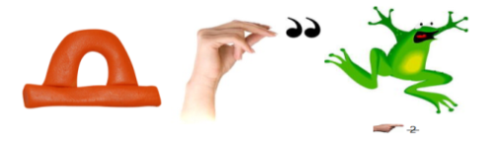
Из шкатулочки достаётся 2 конверт. Читает учитель.
-Молодцы, ребята !Ваш девиз: ( читают хором с доски) «Ни шагу назад, ни шагу на месте, а только вперёд и только все вместе»!)
III. Каллиграфическая минутка
На доске ряд чисел: 60781, 70782, 80783, 90784, 100785.
- Прочитайте числа. Как они называются? (Многозначные; натуральные).
- Какие числа называются натуральными? (Числа, которые используются при счете).
- По какому принципу построен данный ряд? (Каждое последующее число увеличивается на 10001).
- Найдите «лишнее» число. (100785). Докажите. (Оно шестизначное, а все другие – пятизначные).
- Дайте характеристику числа 100785. (В нем 5 единиц, 8 десятков, 7 сотен, 100 тысяч).
VI. Устный счет
-А теперь математическая разминка. Сейчас слушаем внимательно, не выкрикиваем, кто знает, поднимает руку
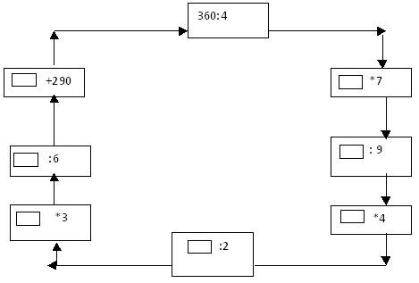
V.Повторение
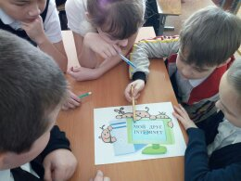
Закрепление. Работа по учебнику.
Достаёт учитель 3 конверт
Ваш корабль в открытом море. А здесь подстерегают вас опасности.
Первое ваше препятствие - это акула. А знаете ли вы, что существует 170 видов акул. Среди них есть опасные, а есть безвредные. Например, акулы, которые следуют часто за кораблями, - подбирают остатки пищи с кораблей. Этих акул не бояться даже маленькие рыбки. Но самая ужасная – гигантская белая акула, её длина достигает 12 метров. Она – то уж точно опасна. Скорее всего, она на вашем пути и попалась. Посмотрим, какое у неё «зубастое» задание на 51 стр.
2. а) Прочитай числа в порядке возрастания:
580 029; 74 000; 789 012; 400 200; 650 450; 124 789; 410.
(410; 74 000; 124 789; 400 200; 580 029; 650 450; 789 012)
5 конверт
- Благодаря вашей смекалке мы избежали столкновения с айсбергом. А теперь выполним задание на карточках. Подпишите свои фамилии и имя. Вам нужно выразить в указанных единицах измерения и записать в пустые клетки.
120кг = г 10 ${см}^{2}= \underline{}{мм}^{2}$ 2 га = $\underline{}м^{2}$
5 ц = кг = г 250 000 72 ч = $\underline{} сут.$
145 000 лет = в. 36 000 см = $\underline{} мм$ 5 ${см}^{2}= \underline{}{мм}^{2}$
6 = $\underline{}{дм}^{2}= \underline{}{см}^{2}$ 45 254 г = $\underline{} кг \underline{} г$ 3 ${см}^{2}= \underline{}{мм}^{2}$
478 020 кг = 5 $5^{2}= \underline{}{дм}^{2}= \underline{}{см}^{2}$ 5 нед. = $\underline{} сут.$
Физминутка.
6 конверт
650 650 – 50 000 – 50 = 600 600 505 000 + 60 000 90 = 565 090
980 450 – 900 000 – 400 = 80 050 320 + 7000 + 40 000 + 9 = 447 329
100 000 + 60 000 + 2000 = 162 000 456 321 – 20 – 50 000 – 1 = 406 300
7000 + 40 000 + 200 + 40 = 47 240 888 888 – 800 – 80 000 – 8 = 808 080
458 600 – 450 – 50 – 400 = 8150 78 000 – 41 000 + 600 + 6 = 37 606
320 000 + 7000 + 600 3 = 327 603 780 230 – 80 000 -200 30 = 700 000
- Посмотрите налево, посмотрите направо. Справа по борту моего корабля плавает неопознанный предмет! Что это такое? А это морская почта – письмо в бутылке.
« Сообщение от капитана Врангеля».
В бутылке для нас сообщение от капитана Врангеля. Чтобы прочитать сообщение надо расшифровать послание
Частное чисел 84 и 12 увеличить в 25 раз. (ЙТЕ)
Сумму чисел 489 и 309 уменьшить в 2 раза. (СЬ)
К частному чисел 630 и 6 прибавить произведение чисел 78 и 2. (ВОЗ)
От разности чисел 500 и 106 отнять 99. (ВРА)
Произведение чисел 55 и 2 уменьшить в 10 раз. (ЩА)
261 | 205 | 11 | 0,28 | 399
ВОЗ | ВРА | ЩА | ЙТЕ | СЬ
Прочитайте послание!(ВОЗВРАЩАЙТЕСЬ)
VI. Итог
Наш корабль вернулся в порт. Путешествие подошло к концу.
Задание какого острова вам особенно понравилось?
На каком острове было трудно?
Мы возвращаемся в класс. И мне бы особенно хотелось выделить работу на уроке….. Более активным надо быть….Внимательным….
Спасибо всем за урок!
VII. Д/З
- Записываем домашнее задание. С. 52 №3, с. 53 №8

